技术发展 测试先行 是德科技发力5G、毫米波、物联网测量市场
来源：互联网
导读：我们正处于一个快速变化、空前发展的时代当中，各种各样的新技术层出不穷。一般情况下，一个新技术的出现，定要使得测试测量设备能够先一步技术而出现，从而帮助科研人员把想法变成现实。正所谓“兵马未动，粮草先行”。
是德科技于8月22日在深圳成功举办了2017年测试测量大会（KMF 2017）。本届大会围绕“创造物联时代，引领智慧未来”的主题，设置了“智慧城、智慧家、智慧云”三大技术板块，议程涵盖5G、毫米波、物联网、车联网和光通讯等热门技术。大会采用线下会场和线上同步直播相结合的方式，是德科技各应用领域的资深技术专家、经验丰富的工程师与业界“大咖”一起，共同为业界朋友带来一场从趋势到技术，从设计到测试的技术盛宴。借此盛会，是德科技隆重推出了三款重量级产品，分别是：宽带毫米波网络分析仪N5290/91A、PXIe微波信号发生器M9383A，以及为400G传输设计的相干测试方案M8290A。
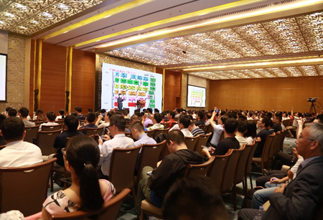
是德科技2017年测试测量大会（KMF 2017）现场图片
对产业深入洞察 走在行业前列
我们正处于一个快速变化、空前发展的时代当中，各种各样的新技术层出不穷。一般情况下，一个新技术的出现，定要使得测试测量设备能够先一步技术而出现，从而帮助科研人员把想法变成现实。正所谓“兵马未动，粮草先行”。
作为全球领先的电子测量公司，79年来是德科技依靠其对技术的专注和对产业深入洞察，为无线通信、航空航天、国防电子、半导体等行业提供综合性解决方案和测量服务，协助全球各地的科学家、研发人员和工程师迎接各种艰巨的挑战，实现与众不同的技术突破。可以说，是德科技一直走在行业前列。
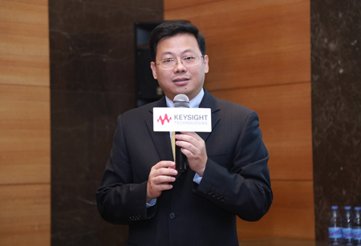
是德科技大中华区市场总经理郑纪峰
是德科技大中华区市场总经理郑纪峰表示，2014年是德科技完成与安捷伦的分拆，并重新在美国纽约上市。短短3年的时间，是德科技完成了一系列的比较大规模并购，其中包括2015年对业界领先的无线研发软件解决方案供应商Anite的收购，和2017年对测试、可视性和安全解决方案提供商Ixia的收购。通过这些并购，大大丰富了是德科技的产品线，从传统的物理层测试，提升到数据链、协议层，再到应用层，覆盖各种测试及网络测试的领域。

是德科技华南大区销售经理苏善文
是德科技华南大区销售经理苏善文表示，基于是德科技先进的硬件科技，配合丰富的仿真和测试软件，以及提供优良服务的主体--专家，以上三个要素成就了是德科技对技术的专注和对产业深入洞察力。正如是德科技现在的策略：Hardware(硬件)+Software(软件)+People(专家)=Insight(洞察力)
畅谈5G、物联网的未来趋势 更高、更快、更强
回顾蜂窝通信发展的历史，从GSM时代开始，到后来的2.5G、3G、4G、4.5G，现代移动通信技术在发展过程中不断追求更高频率利用率、更快传输速率，以及更强的性能。尽管4G技术仍在很多国家逐步部署，但是业界对下一代通信技术5G的推进正呈加快趋势。2020年被国际上公认为5G商用元年，也将是5G大规模商用的一年。韩国希望在2018年冬奥会期间投入运营5G网络，日本也希望在2020年夏季奥运会上部署5G网络。现阶段，5G标准的规划制定工作已经开始，3GPP预计今年年底完成NSA方案。所以，5G是切切实实的要来了。

是德科技中国区无线市场部经理白瑛
是德科技中国区无线市场部经理白瑛指出，5G除了向更高、更快、更强发展之外，还向更低，更密，耗电更少发展。结合3GPP所定义的5G三大场景分析：一、uRLLC。5G网络的延时仅为1ms，相对4G 网络大幅改善。非常适用于远程医疗手术、远程驾驶、车联网自动驾驶及工业控制等需要低时延、高可靠连接的业务。二、eMBB。5G能够支持的流量将是现在的1000倍，满足超高流量密度、超高连接数密度的需求，非常适用于3D/超高清视频等大流量移动宽带业务。三、mMTC。功耗问题是困扰着物联网技术发展的最大障碍。大量的可穿戴产品需要连接到网络上，这些设备不一定要求速度快，但却要求功耗低，耗电更少。而5G所拥有的低功耗优势使得它可以在大规模物联网业务中发挥作用。
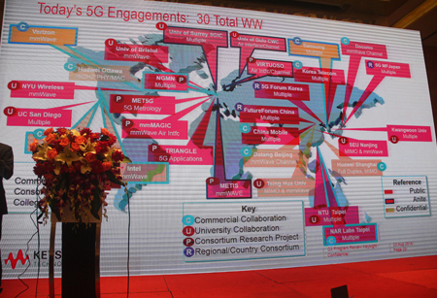
是德科技5G全球合作图
白瑛表示，是德科技很早就与全球的5G协会和研究机构建立了广泛的合作关系，与各主流和领先的厂商一起攻克5G难题，加快5G研究的步伐与进程。特别在中国，是德科技和东南大学、中国移动、大唐等都签过MOU，开始了5G早期的合作，取得了很多值得预期的成果。
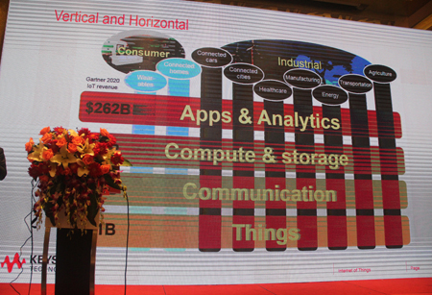
Gartner发布的物联网未来发展报告
除了5G以外，IoT（物联网）也是一个非常大的市场，应用场景非常广泛。Gartner报告预测，截至到2020年,物联网产业将创造出高达3090亿美元的价值。与IoT相关联的技术有很多，比如蓝牙、WIFI、NFC等低功耗连接技术，以及由3GPP定义的NB-IoT（窄带物联网），都属于物联网范畴。IoT市场按照数据速度和覆盖范围，可分为不同的技术趋势。其中，为满足越来越多远距离物联网设备的连接需求，LPWA（低功耗广域网）应运而生，并且呈增长态势。LPWA 专为低带宽、低功耗、远距离、大量连接的物联网应用而设计。LPWA技术主要分为两类：一类是基于现有开放标准的技术，如NB-IoT；另一类是企业专门开发的技术，如SIGFOX、LoRa和Telensa等。
两大应用市场 引爆毫米波技术
随着电子技术的发展，无线电频段不断向高频扩展。是德科技微波与射频应用工程师李萌介绍，近年来，毫米波技术的应用越来越广泛，总的来说可以分为两大应用市场：1、商用市场：首先，毫米波技术最早商用于1GHz的无线通信，其中以802.11ad和无线HDMI作为主要应用。其后，毫米波技术多用于汽车雷达，早期主要用作防撞雷达和主动泊车，现在已演变为多通道雷达系统在自主车辆控制上的应用。此外，6 GHz 以下的频段可用频谱非常有限，所以下一代移动通信系统（5G）正着眼于毫米波频段，因为它能够支持宽带传输。2、航空航天和国防市场：在很长一段时间里，雷达、电子战和保密通信系统都是毫米波技术的主要应用市场。现如今，毫米波成像系统也越来越受到人们的青睐。
毫米波技术测量挑战
随着毫米波技术应用的日益广泛，对于毫米波测试测量系统尤其是对毫米波网络分析仪的需求也将日益增加。然而，射频微波频段的测试测量技术已经比较成熟，但对于毫米波频段来说，包括芯片在内的许多方案都需要测试测量厂商深入的研究和探索。是德科技资深射频微波应用工程师吴辉指出，由于市面上并没有成熟的或者配套的测试方案，所以这就需要测试测量厂商自主开发。其实不止毫米波，很多微波频段的仪表里边所用到的专用ADC芯片或射频混频器芯片的测试方案，都是由是德科技自主开发。吴辉强调，是德科技不只是仪表公司，从研发、设计，到生产、测量，再到最后的算法、验证，是德科技都有完整的方案。
完整的毫米波测试解决方案 助力快速、高效、精确测量
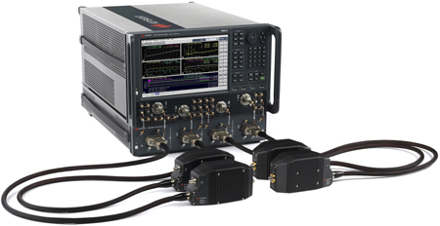
宽带毫米波网络分析仪N5290/91A
是德科技最新推出的宽带毫米波网络分析仪解决方案N5290/91A能够在非常宽的频率覆盖范围内提供非常优异的计量级系统测量精度，是世界唯一一台可以实现从非常低的Hz频段到120GHz高频段的测试仪表。其所支持的最低频率可达900Hz，是业内毫米波网络分析仪所能达到的最低频率；最高频率可达120 GHz。其中M5290A的覆盖范围从900Hz至110GHz，M5291A的覆盖范围从900Hz至120GHz。同时，本产品提供小于0.015dB的幅度稳定度和小于0.15度的相位稳定度，使前沿科技领域的开发人员能够满怀信心地表征其毫米波设计。
此套系统的核心要素包括三部分：
其一，以全新PNA-B系列网络分析仪作为测试的主机。本系统的主机选择非常灵活，客户可以根据自己的需求，灵活选择主机的配置。既可以选择26.5GHz 或67GHz的基于PNA网络分析仪的平台作为测试主机，来构建2端口的测试系统；也可以选择26.5GHz 或67GHz的基于PNA-X 矢量网络分析仪的平台作为测试主机，来构建4端口的毫米波测试系统。
其二，以是德科技自主设计的N5293A 系列紧凑型频率扩展器作为测试前端。此模块支持110GHz和120GHz两个版本。由于设计紧凑，允许我们测试时更接近于被测物，从而降低测试前端的噪声和误差。此模块还配置了1.0 mm 测试端口，从而可以真正意义上进行可溯源的校准，使得整套毫米波系统达到无与伦比的测试精度和性能。
其三，搭配新推出的N5292A毫米波测试仪控制器。N5292A同样也有2端口和4端口的配置。其主要作用是将前端的频率扩展模块与后端的主机PNA-B系列的网络分析仪进行联通。是德科技提供专用的线缆，从而降低测试时线缆及接口处造成的测试噪声和误差，使得整套毫米波系统达到非常高的测试精度。
除此之外，新的宽带毫米波网络分析仪解决方案还具有很多新特性，如：拥有12.1英寸的多点触控的显示屏、支持是德科技业界经验证的各种测量应用软件、为客户提供了多达4种的LICENSE类型、具有单次连接/多项测量体系结构等等。
由以上要素所组成的完整的毫米波测试解决方案，能够同时满足客户对于低频率、高性能、高精度和低成本测试的全部需求。
李萌介绍，是德科技近期推出了以旧换新的优惠活动，即客户购买PNA-B系列的网络分析仪，就能够用您现有的产品来获得最高可达50%的折价优惠。非常适合想要升级或更新现有设备的客户。
三大市场需求 推动微波信号发生器发展
高频段的发展趋势也给微波矢量信号发生器或模拟信号发生器带来了新的需求，主要表现在以下几个方面：
1、军用的自动测试设备（ATE）。军工对于未来的信号发生器的提出的整体要求包括：降低总拥有成本、具有互操作性，具有可扩展性，体积小（减少设备占用空间）、提高测试质量，以及缩短维修时间。
2、航空航天与国防&卫星通信组件/子系统测试。随着SPACEX开始回收火箭，现在无论是军方还是民用的航空航天都开始出现了新一轮的投资热潮。同时射频/毫米波组件、下变频器、接收机和卫星调制解调器等应用，都对信号发生器有新的需求。
3、5G及毫米波测试。5G将毫米波、超宽带和Massive MIMO整合在一起，这些核心技术都给移动通信系统本身的设计增加了难度，但是其中最难以捉摸的是用户设备与基站之间的无线信道。因此，5G 无线信道传播特性的测量，成为当前非常热门的课题。这也为能够工作在5G频点上的大带宽、具有可扩展性的微波矢量信号发生器或模拟信号发生器带来了需求。
PXIe微波信号发生器M9383A 高性能、灵活、可扩展
为了应对上述需求，是德科技推出了基于PXI的微波信号发生器M9383A。白瑛表示，这款产品具有高性能、灵活、可扩展性，将进一步奠定是德科技在微波毫米波领域的领导地位。
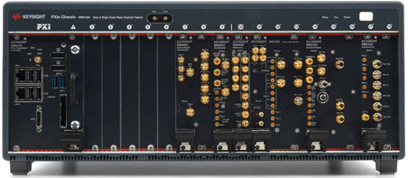
PXIe微波信号发生器M9383A
这款产品能够实现1%的EVM，这是800MHz带宽的准5G波形(28GHz)的一个关键5G调制信号性能指标。同时，它是世界唯一一台频率范围高达44 GHz的微波信号发生器，调制带宽高达1 GHz，可以生成新兴5G 和航空航天与国防应用所使用的复杂波形。
“未来电子测试测量领域不可忽视的一个过程，就是走向模块化。”白瑛认为，“这款产品被认为是是德科技今后产品研发的主攻方向。” 白瑛进一步介绍道，基于PXI的架构，使得这款微波信号发生器支持弹性扩展和升级。它提供了一个模块化的机箱，通过不同的插槽，可以满足不同的频率扩展和带宽扩展需求。工程师可以为矢量或模拟配置添加通道，也能够随着信号标准的演进，升级频率、带宽和其他性能特征。无论是覆盖更广泛的频率范围还是迅速过渡到量产阶段，满足您的一切所需。
最后，白瑛指出，由于PXIe 信号发生器使用了是德科技的Signal Studio 或SystemVue 软件，因此工程师们现在可以创建经是德科技验证的Verizon 准5G 标准（5GTF）一致性波形和5G 候选波形，例如8 x 100 MHz OFDM 分量载波（CC）。该软件还使工程师能够创建定制波形，用于新兴的无线、5G 新无线（5G NR）以及航空航天与国防应用。

